Software Design Documents

Version 1.0
09 Maggio
Gestione Prenotazione Cinema Multisala
Martini Elena
Esercizio di Software Engineering

Table of Contents
1 Introduction 2
2 System Overview 2
3 Models 3
3.1 Static Models 3
3.1.1 Use Cases Diagram 3
3.1.2 Class Diagram 4
3.1.3 Object Diagram 5
3.2 Dynamic Models 5
3.2.1 Sequence Diagrams 5
3.2.2 Activity Diagrams 7
3.2.3 State Machine Diagrams 8
4 Vincoli Aggiuntivi 9

1 Introduction

2 System Overview
Lo scopo del progetto è quello di descrivere tramite un insieme di modelli UML il “Software Gestione Prenotazione Cinema Multisala”, riferimento al documento “srs_p11_martini_elena.odt”. In questa prima versione, rispetto al sistema descritto in “srs_p11_martini_elena.odt”, si eseguono le seguenti semplificazioni:
- Eliminazione dell’attore Gestore. Gli obiettivi del Gestore non vengono considerati.
- Eliminazione dell’attore Cassiere. Gli obiettivi del cassiere non vengono considerati:
  - La modalità di stampa permessa è solo quella a casa.
- Eliminazione degli User Cases del Cliente seguenti:
  - Download dell’applicazione
  - Scelta modalità stampa
  - Visualizzare Sconto
  - Visualizzare Abbonamento
  - Acquistare un abbonamento
  - Visualizzare la recensione di un film
  - Visualizzare la Recensione di un cinema
  - Visualizzare la Recensione di un circuito
  - Creare recensione di un film
  - Creare recensione di un cinema
  - Creare recensione del circuito
  - Accedere al profilo personale
  - Visualizzare elenco acquisti
  - Eliminazione e rimborso
  - Logout

3 Models

3.1 Static Models

3.1.1 Use Cases Diagram
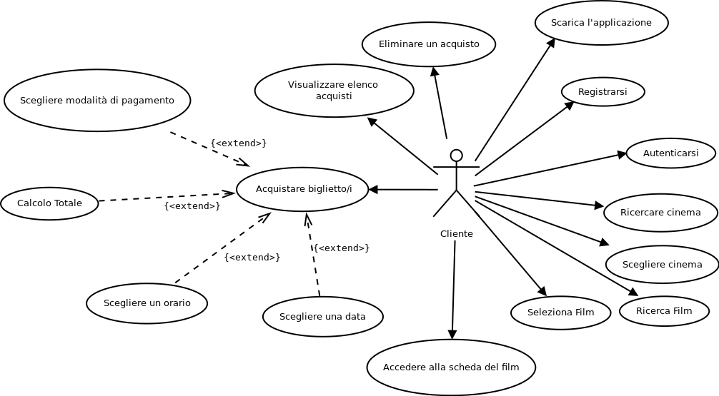

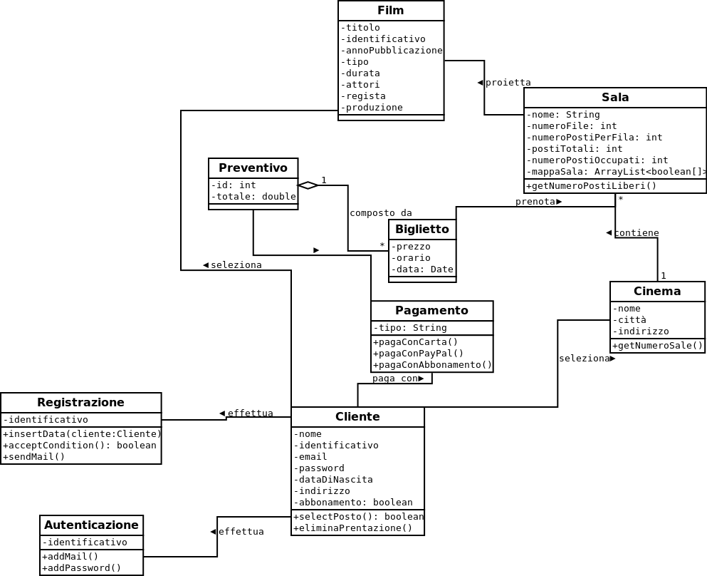
3.1.2 Class Diagram

3.1.3 Object Diagram
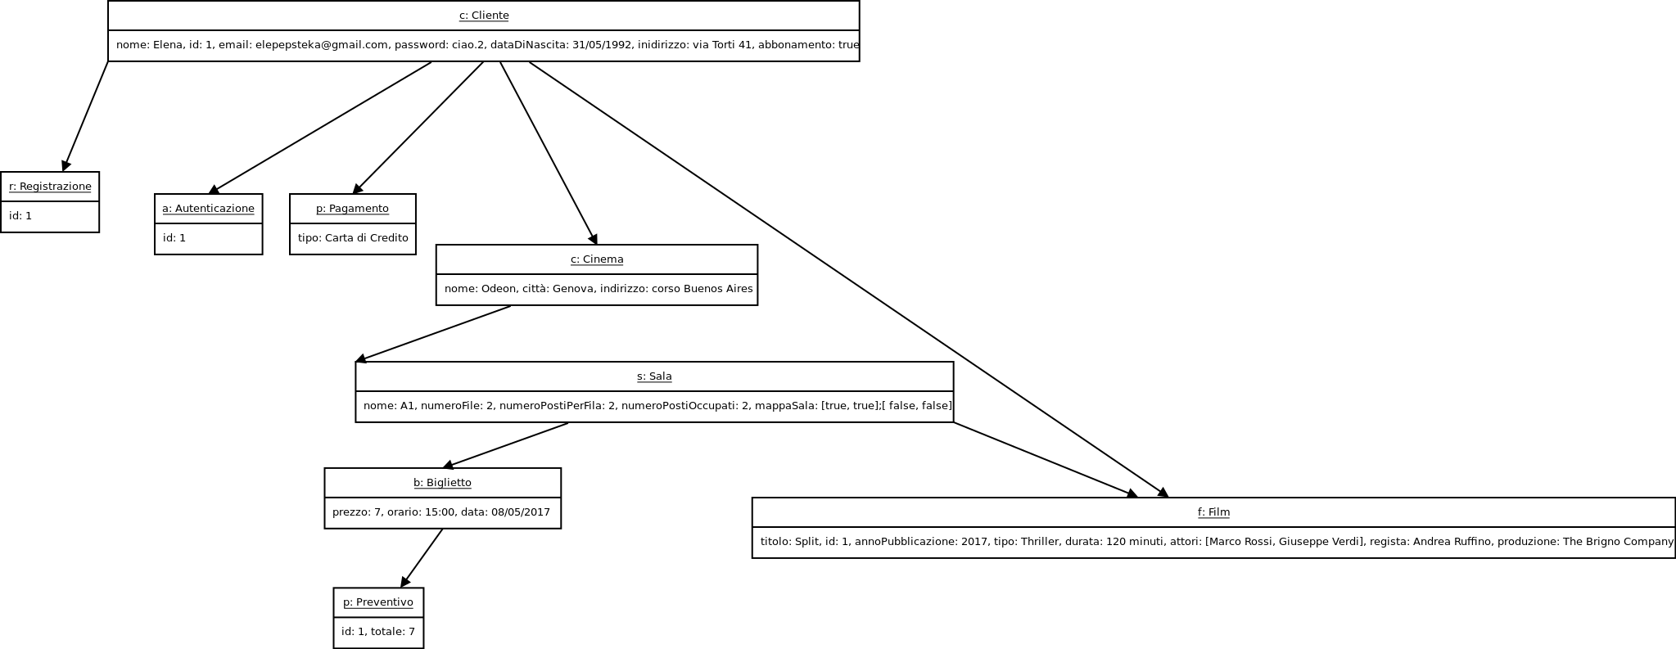

3.2 Dynamic Models

3.2.1 Sequence Diagrams
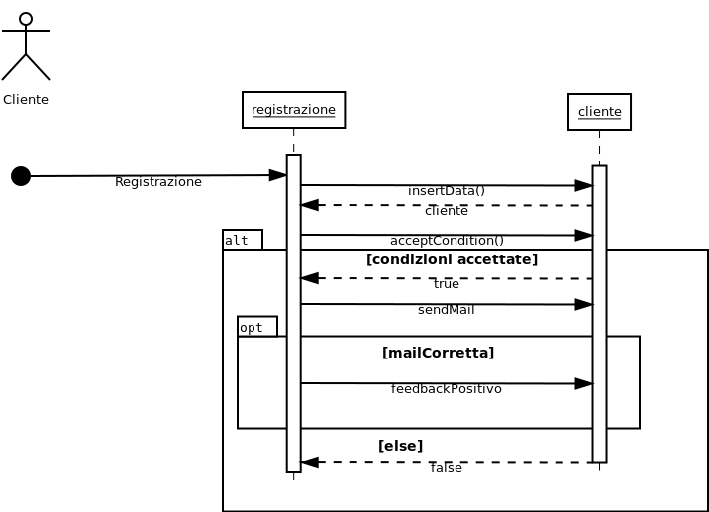
UC2 : Registrarsi

UC11: Calcolo Totale
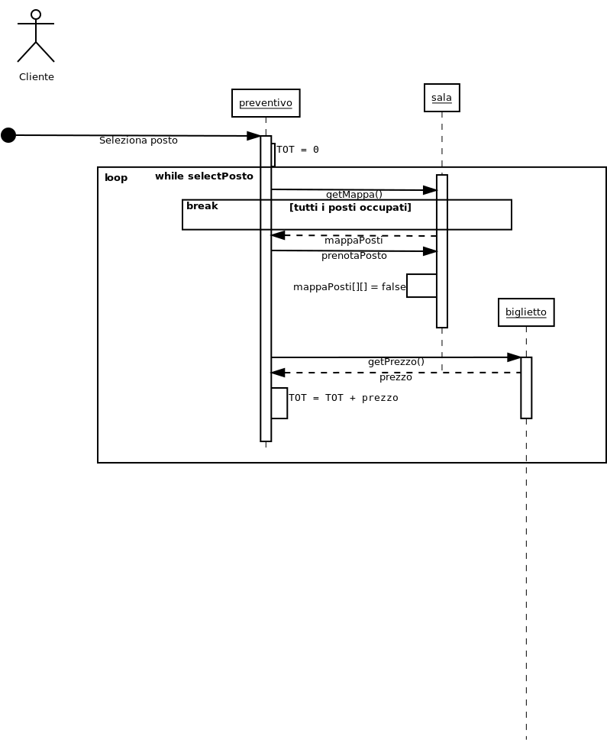

3.2.2 Activity Diagrams
UC3: Autenticarsi

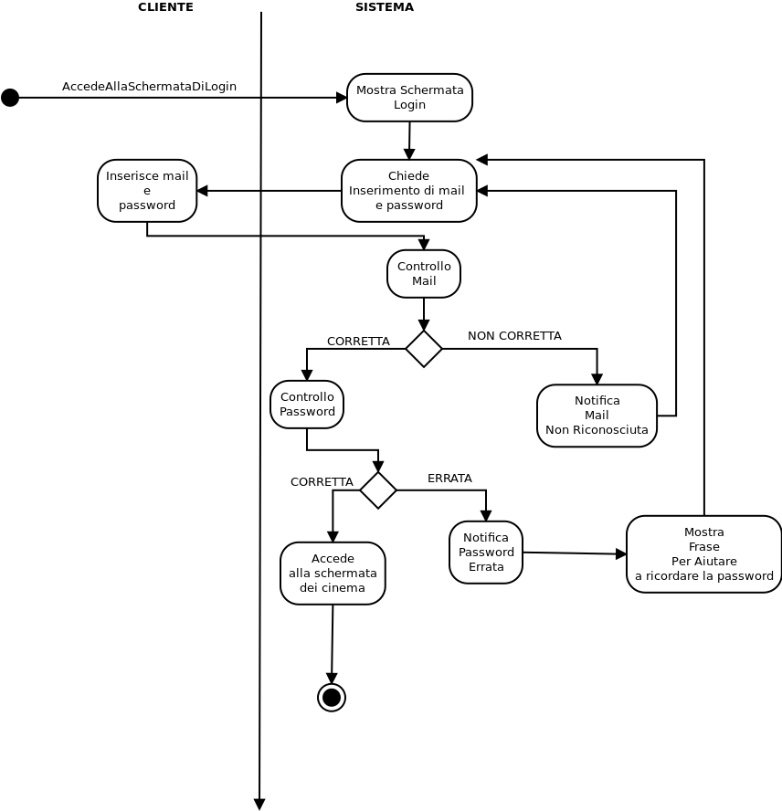

UC12: Scegliere modalità di pagamento

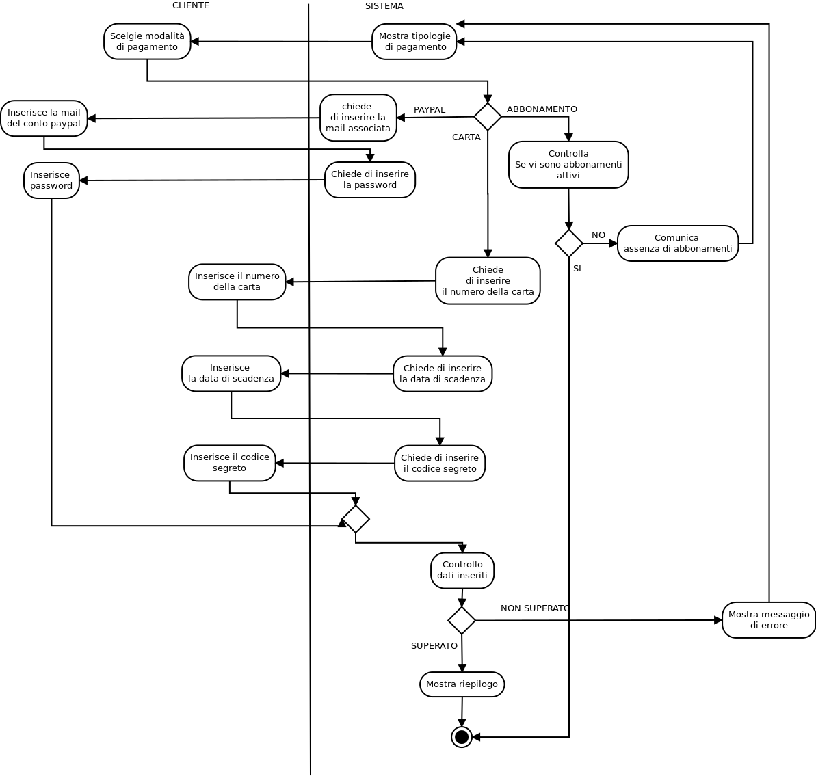

UC14: Acquista Biglietto
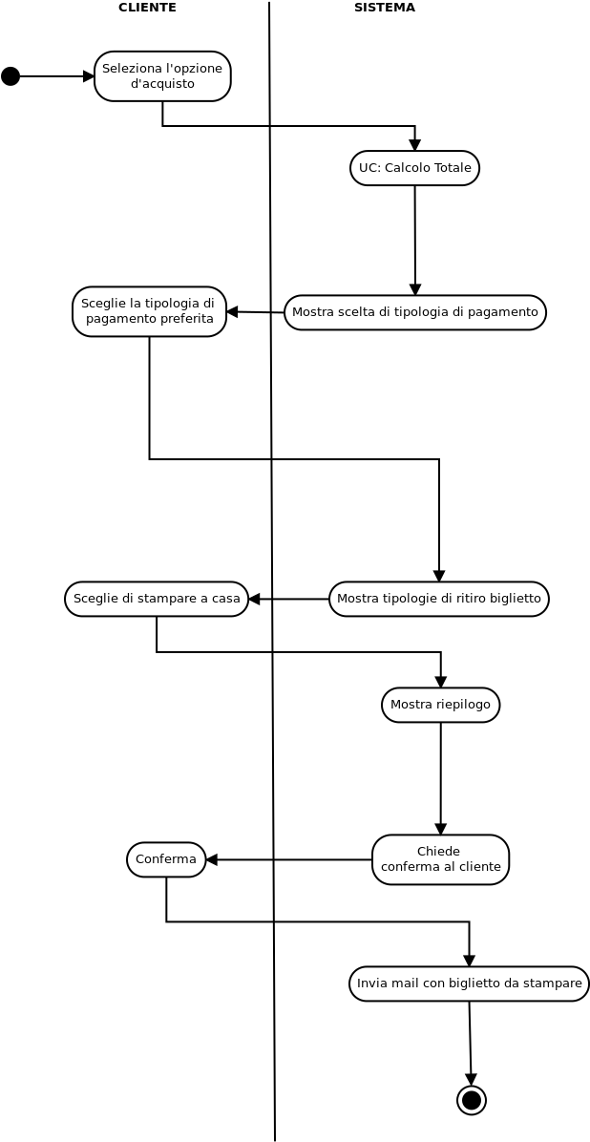

3.2.3 State Machine Diagrams
Macchina a stati per ricerca e selezione di cinema e film e accesso alla scheda del film: UC4, UC5, UC6, UC7, UC8
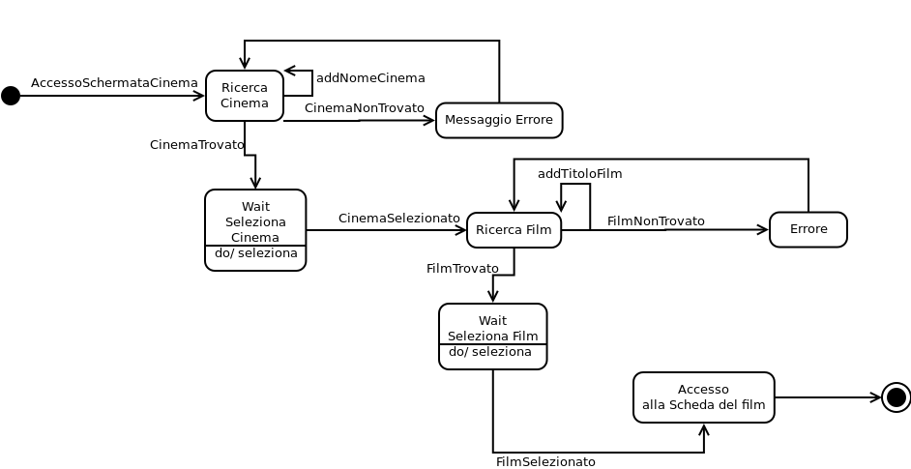

Macchina a stati per seleziona data e ora: UC9, UC10
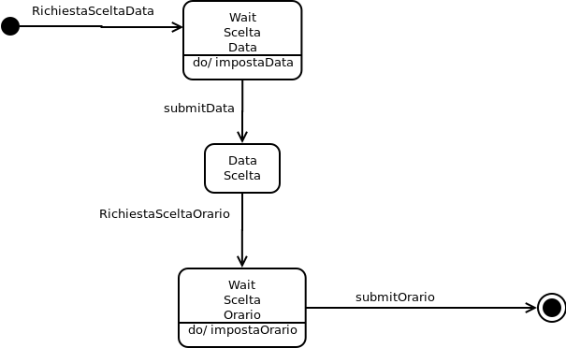

4 Vincoli Aggiuntivi

- “Un preventivo non può mai essere creato se prima non c’è stata una richiesta di acquisto del biglietto”
Context Acquisto.calcolaTotale():
pre: self.richiesta != NULL
- “Non può mai esistere un preventivo a cui non sia associato un acquisto”
Context Acquisto:
inv: self.preventivo != NULL implies self.richiesta != NULL
- “La scelta della tipologia di pagamento non può essere fatta se prima non è stato creato un preventivo”
Context Pagamento:
pre: self.preventivo != NULL
- “Non si può procedere ad un acquisto se non si è scelta una data e un orario”
Context Acquisto:
pre: self.data != NULL
- “Non si può procedere con la scelta della data se non si è selezionato un film”
Context SceltaData:
pre: self.film != NULL
- “Non si può scegliere un cinema se non è stato effettuata l’autenticazione”
Context Cinema:
pre: self.autenticazione != NULL

